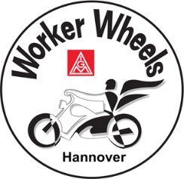 Worker- Wheels Hannover
geplante Termine für 2023 Stammtische am:
Erster Stammtisch 2023 am: 15. Februar um 18.30Uhr,

dann jeden 3.Mittwoch im Monat: 15.03- 19.04- 17.05- 21.06- 19.07- 16.08- 20.09- 18.10- letzter Stammtisch am 15.11

Bei den Lindener Bergterrassen, Am Spielfelde 11, 30449 Hannover

Am 15. April 10 Jahre Worker Wheels Hannover

Nordlichtertreffen
vom: 02. bcdis 04.Juni 2023 in Bebra (Hessen)

Anmelden beim: hotel@sonnenblick.de Tel. 06622-931-0 (Nordlichtertreffen 2023) Einladung folgt
Worker- Wheels IGM Tour Hannover
Am: 27.08.22 oder 24.09.2023
Weitere Infos und Tourenvorschläge wlang629@gmail.com oder auf unsere Seite bei der IG Metall unter Gruppen.

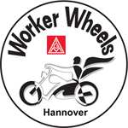 Eure Worker Wheels

